ПАВЛОДАР ҚАЛАСЫ БІЛІМ БЕРУ БӨЛІМІ

ӘДІСТЕМЕЛІК КАБИНЕТ

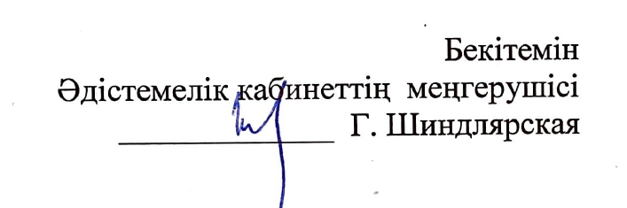

ЖАС МАМАНДАРДЫҢ ОНЛАЙН-ВЕБИНАР БАҒДАРЛАМАСЫ

Өткізу күні: 21 сәуір 2022 жыл
Өткізу уақыты: 15:00
Платформасы: ZOOМ конферециясы
Идентификатор: 856 3366 1845
Код: 123
Модератор:Нұрахметова Шолпан Сәменқызы, әдіскер

№ | Уақыты | Баяндама тақырыбы | Баяндамашының аты-жөні
1 | 15.00 – 15.05 | «Сабақты тиімді жоспарлау: мұғалім көшбасшылығы» | Нұрахметова Шолпан Сәменқызы, әдіскер
2 | 15.06 – 15.09 | Тақырып. Мақсат. Күтілетін нәтижелер. | ПШО Павлодар қ., филиал тренері Альмагамбетов Каиржан Сагинтаевич
3 | 15.10 – 15.30 | Тыңдаушылардың вебинарға дейінгі білігін анықтау, бекіту
4 | 15.31-16.06 | - мұғалімнің көшбасшылығын әріптестермен ынтымақтастыққа бағытталған әрекет ретінде анықтау
5 | 16.07-16.22 | Жалпы топтық жұмыс
Қорытындылау

